实验名称：迈克尔逊干涉仪

学生姓名： 张奥喆 学号：2313447

1. 实验目的：
2. 了解迈克尔逊干涉仪的结构原理并掌握调节方法
3. 观察等厚干涉、等倾干涉以及白光干涉
4. 测量He-Ne激光波长

二、实验原理：（文字简述实验原理、原理公式、光路图）

1、一个点光源S发出的光束经干涉仪的等效薄膜表面和反射后，相当于由两个虚光源、发出的相干光束。若原来空气膜厚度(即和之间的距离)为d，则两个虚光源和之间的距离为2d，显然只要和 (即)足够大，在点光源同侧的任一点P上，总能有和的相干光线相交，从而在P点处可观察到干涉现象。

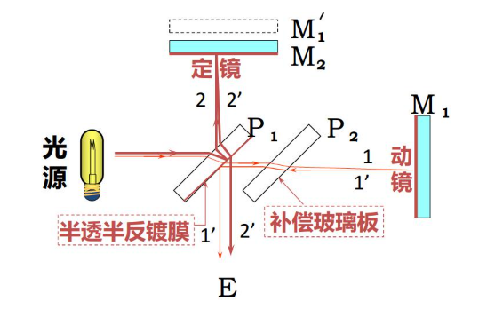

2、推导公式：光程差 $Δ=2dcosφ$，由于 $φ$ 很小，所以 $cosφ≈1$， $Δ=2d$，有： $Δ=kλ$ 对应亮条纹； $Δ=(k+\frac{1}{2})λ$ 为暗条纹。根据“冒出”或者“缩进”了N个条纹，确定用： $δd=N\frac{λ}{2}$ 计算光的波长。

1. 实验仪器用具：
2. 迈克尔逊干涉仪
3. He-Ne多光束光纤激光器

四、实验步骤或内容：(文字简要说明)

1、**调节干涉仪**

（1）先水平调节，使仪器导轨平面水平

（2）再等臂调节，让两镜与分光板G1大致等距离。

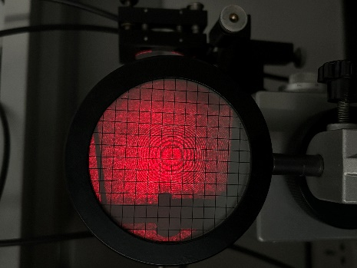（3）最亮点重合。打开激光开关，让光束垂直射向反射镜的中心部位。找准每排亮点中最亮的那个点，使两排亮点中最亮的光点严格重合，两反射镜已经垂直。

（4）条纹移到屏中央。将观察屏转回原位置，可以观察到圆形干涉条纹，若没有条纹，可能是亮点没严格重合，调节粗调手轮使条纹大小、粗细适中，再轻微调节动镜上的水平或竖直拉簧螺丝，使圆形条纹的中心位于屏中央。

2、**测量激光波长**

(1)仪器调零。因为旋转微调手轮时,粗调手轮随之变化,而旋转粗调手轮时微调手轮并不随之变化,所以测量前必须调零。

方法如下:沿某方向(例如顺时针)将微调手轮调到零并记住旋转方向(为避免空程差,后面的测量都要沿此方向),沿同一方向旋转粗调手轮使之对准某一刻度,注意此后粗调手轮不要再动。测量过程中若需要反方向旋转微调手轮,则一定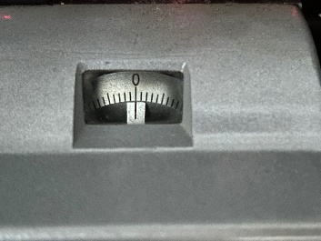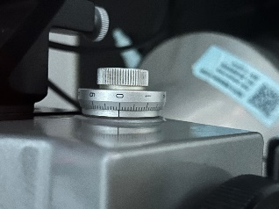要重新调零。

(2)测量并计算波长。沿刚才的方向旋转微调手轮,条纹每冒出或缩进50个记录相应的的位置,连续记录6次以上,用最小二乘法计算激光的波长。

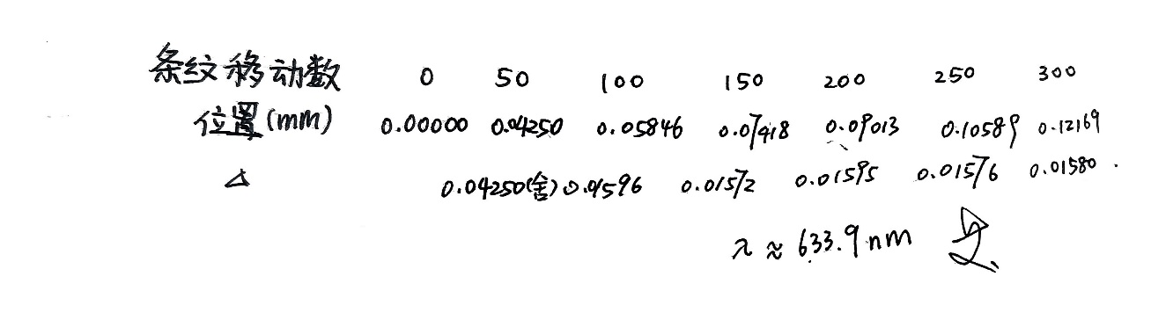五、实验数据记录及处理：（列表格记录实验数据，标注单位，注意有效数字，计算过程，误差分析）

1、上图为实验时利用差值的平均值粗略算出的激光波长，下面利用最小二乘法来处理数据，值得注意的是，第一个数据明显与其他数据偏差较大，根据数据处理的原则，应该舍去。

2、这里使用MATLAB来处理数据，得到：

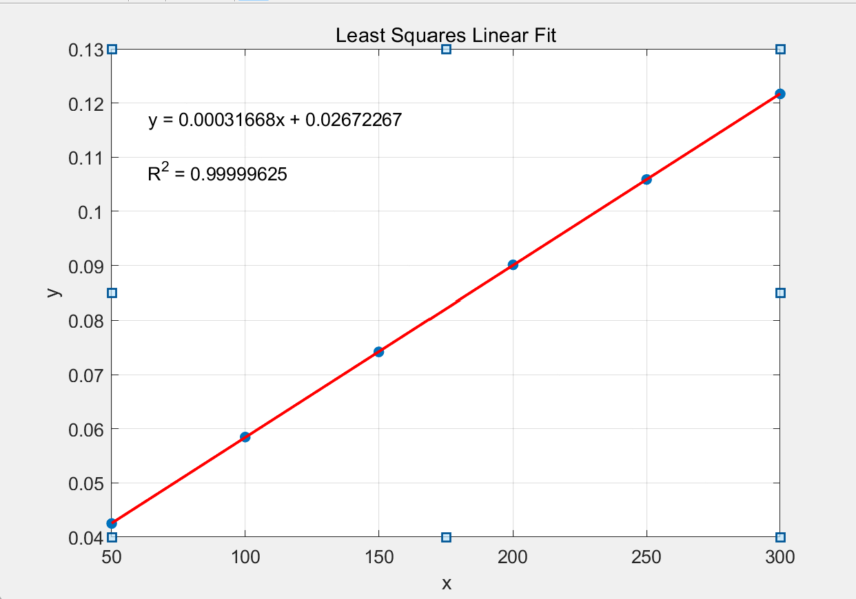

拟合效果较好，代入公式进行计算，有：

$$δd=N\frac{λ}{2}$$

0.00031668mm= $\frac{λ}{2}$，注意单位换算 ${1mm=10}^{6}nm$，有：

**λ≈633.4nm**

3、不确定度计算

在本实验所用的公式中，N不会有误差，因此主要分析的是 $δd$ 的误差，分为A类不确定度和B类不确定度。

A类不确定度的计算：

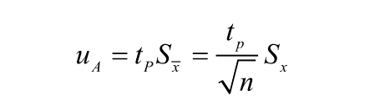

当测量次数是5，置信概率为0.95时，置信因子 $t_{p}=$ 2.78，根据公式

$s_{x}=\sqrt{\frac{\sum_{j=1}^{5}{{\left(Δδ_{j}-\overline{Δδ}\right)}^{2}}}{n-1}}≈1.11×{10}^{-4}$*mm*， $u_{A}=1.38×{10}^{-4}$ mm

B类不确定度的计算：本实验仪器说明按照正态分布讨论，故

$$u_{B}=\frac{{10}^{-4}}{3}mm$$

$u_{Δd}=\sqrt{u_{A}^{2}+u_{B}^{2}}$ =1.42 $×{10}^{-4}$ mm.

所以 $u_{λ}=\sqrt{{\left(\frac{∂f}{∂Δd}u_{Δd}\right)}^{2}+0}=8.52×{10}^{-6}$ mm=8.5nm.

综上，本次实验的结果表示为：(633.4 $±$ 8.5)nm

六、实验结果及讨论（学习反馈）（实验结果分析，测量方法优缺点分析，实验中遇到的问题和如何解决的，或由于条件所限无法解决的问题，实验心得体会）

1、各光学元件的作用：

1. **激光光源**：提供稳定、单色性好的光束。
2. **分束镜**：通常是一个半透半反的镜片，它将光源发出的光束分成两束，一束透射过去，另一束被反射。这两束光随后分别沿着不同的路径传播，最终在某些条件下发生干涉。
3. **反射镜**：迈克尔逊干涉仪中通常有两个反射镜，一个固定，另一个可移动。这两个反射镜分别将分束器分出的两束光反射回来，使它们能够相遇并发生干涉。通过调整可移动反射镜的位置，可以改变两束光的光程差，从而观察到不同的干涉图样。
4. **补偿板**：补偿板通常用于补偿因玻璃厚度不同而引起的光程差，确保两束光在相遇时的光程大致相等。
5. **观察屏**：用于观察干涉图样。当两束光相遇并发生干涉时，会在观察屏上形成特定的干涉条纹。通过观察和测量这些条纹，可以推断出光程差、波长等物理量。

2、在观察非定域干涉时，为什么当d足够大时，屏上看不到干涉条纹？

可能是由于光程差超出了光的相干长度，或者干涉条纹过于密集而无法用肉眼分辨。

3、遇到的问题

这个仪器非常容易受到干扰，甚至轻轻碰一下仪器都会让屏幕上的图像不稳定，给条纹的计数带来了困难，因此在计数的时候，注意力需要高度集中才行。

七、思考题（根据各个实验老师要求）

1、在实验中有时会看到椭圆或者马鞍形的条纹，思考成因。

（1）观测屏不平行于可移动平面镜时，因为由两个虚光源发出两束锥形区域球面波发生干涉，其干涉区域也应该是一个锥形区域，会看到椭圆形干涉条纹。

（2）如果使用的光源不是单色的，而是包含多种波长的复色光，那么由于不同波长的光在干涉时会产生不同的相位差，这可能导致干涉条纹的形状变得复杂，如椭圆或马鞍形。

2、改用白色台灯作为光源会有什么现象？

当使用白色台灯作为光源时，由于不同波长的光在干涉时产生的相位差不同，会导致干涉条纹变得复杂且难以分辨。而且，白色台灯的光强分布可能不均匀，这也会对干涉条纹的清晰度产生影响。光强分布的不均匀性可能导致干涉条纹在某些区域明显，而在其他区域则较为模糊。

3、如果用激光作光源，迈克尔逊干涉仪的两臂不相等，对现象有影响吗？

两臂不等长意味着每束光往返一次所需的时间不同。当这两束光在干涉仪的中心位置相遇时，它们的波峰和波谷可能无法完全重合，原本应该重叠的波峰和波谷会相互交错，形成不那么分明的的干涉条纹。

八、参考文献：

[1] 张春玲, 刘丽飒, 牛紫平. 大学物理基础实验[M]. 北京: 高等教育出版社, 2019.